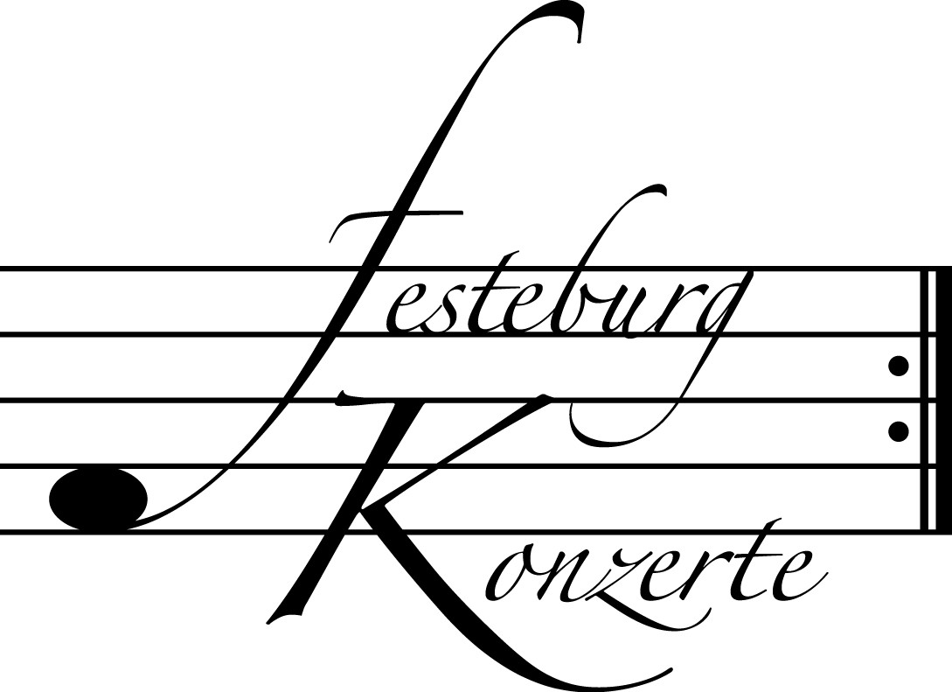
Unsere nächsten Konzerte

464. (Sonder-)Konzert, Sonntag, 20. Dezember 2009, 19:30

Ornamente99, Kammermusik des Hochbarock
Karsten Erik Ose, Blockflöten; Roswitha Bruggaier, Violoncello;
Diez Eichler, Cembalo
Werke von R. de Visée, F. Couperin, F. Geminiani und F. M. Veracini
Karten zu 19.- / 11.- € (Ermäßigter Eintritt für Mitglieder des Freundeskreises)

465. (Sonder-)Konzert, Sonntag, 24. Januar 2010, 19:30

BeethovenQuartett
Jacek Klimkiewicz, Laurentius Bonitz, Violinen; Hideko Kobayashi, Viola;
Angela Schwartz, Violoncello
Werke von L. van Beethoven und R. Schumann
Karten zu 19,- / 11,- € (Ermäßigter Eintritt für Mitglieder des Freundeskreises)

466. Konzert, Sonntag, 21. Februar 2010, 19:30

Liederabend
Michael Nagy, Bariton; Juliane Ruf, Klavier
Franz Schubert: Die Winterreise D 911
Karten zu 14.- / 8.- € (Freier Eintritt für Mitglieder des Freundeskreises)

Nutzen Sie die Vorteile einer Mitgliedschaft im Freundeskreis für geistliche
Musik, Preungesheim E.V.
Informationen unter 069-95 41 01 62 und unter www.festeburgkonzerte.de

Karten an der Abendkasse oder jeweils 1 Monat vor dem Konzert im Vorverkauf bei:
- Kartenzentrale Festeburgkonzerte, Tel. 069 - 95410162, Fax 069 - 95410163
- Frankfurt Ticket GmbH, Tel. 069 - 1340 - 400, Fax 069 - 1340 - 444
- Reisebüro Rossmarkt, Rossmarkt 12,Tel. 069 - 92 88 68 90, Fax 069 - 92 88 68 923
- Fischers Lotto Laden, Homburger Landstraße 64, Tel. 069 - 63 19 66 55

Liebe Freunde der Festeburgkonzerte, denken Sie daran, dass wir in unseren
Abonnementskonzerten allen Besuchern bis zum 17. Lebensjahr in Begleitung eines
Erwachsenen kostenlosen Eintritt bieten.

463. Konzert Sonntag, 29.11.2009, 19:30

Unter der Schirmherrschaft von

Frau Oberbürgermeisterin Petra Roth

Liederabend

Barbara Zechmeister, Sopran
Cécile Restier, Klavier

Mit freundlicher Unterstützung des
Freundeskreises für geistliche Musik, Preungesheim E.V.

Karten zu 14,- €, ermäßigt 8,- €

Freier Eintritt für Mitglieder des Freundeskreises
Ermäßigter Eintritt für Schüler, Studenten und Senioren.

Eine Veranstaltung der evangelischen Festeburggemeinde Frankfurt-Preungesheim

P r o g r a m m

Clara Schumann Lorelei (H. Heine)
(1819 – 1896) Am Strande (R. Burns)
Liebst du um Schönheit op. 12,4 (F. Rückert) Die stille Lotusblume op. 13,6 (E. Geibel)
Er ist gekommen in Sturm und Regen op. 12,2
(F. Rückert)

Johannes Brahms Wie Melodien zieht es mir leise op. 105,1 (K. Groth)
(1833 – 1897) Immer leiser wird mein Schlummer op. 105,2 (H. Lingg)
Auf dem Kirchhofe op. 105,4 (D. von Liliencron)
Regenlied op. 59,4 (K. Groth)
Mondnacht WoO 21 (J. von Eichendorff)
Wir wandelten op. 96,2 (G. F. Daumer)
Wenn du nur zuweilen lächelst op. 57,2 (G. F. Daumer)
Es träumte mir op. 57,3 (G. F. Daumer)
Ach wende diesen Blick op. 57,4 (G. F. Daumer)
Unbewegte laue Luft op. 57,8 (G. F. Daumer)

P a u s e

Reynaldo Hahn Dans la nuit (J. Moréas)
(1875 – 1947) Tyndaris (L. de Lisle)
Mai (F. Coppée)
A Chloris (T. de Viau)
Quand je fus pris au pavillon (C. d’Orleans)
Le printemps (T. de Banville)

Kurt Weill Barbarasong (B. Brecht, aus der Dreigroschenoper 1928)
(1900 – 1950) Es regnet (K. Weill 1933)
Nanna’s Lied (B. Brecht 1939)
Youkali (R. Fernay 1935)
Je ne t’aime pas (M. Magre 1934)
Abschiedsbrief (Nach dem Gedicht „Der Scheidebrief“,
E. Kästner 1933)

K ü n s t l e r p o r t r a i t s

Die Sopranistin Barbara Zechmeister wurde in Bad Mergentheim geboren. Sie erhielt ihre musikalische Ausbildung an der Staatlichen Hochschule für Musik Heidelberg/Mannheim bei Eva-Maria Molnár und Rudolf Piernay. Wie-tere Studien folgten bei Judith Beckmann, Laura Sarti und Geoffrey Parsons. Erste Engagements waren „Frau Fluth“ an den Städtischen Bühnen Hagen und die „Königin der Nacht“ am Staatstheater Mainz. Es erfolgten Rundfunk-aufnahmen von Liedern und Arien (HR, SDR), sowie die Fernsehproduktion einer Kinderoper (SWF).
Seit 1996 ist Barbara Zechmeister an der Oper Frankfurt engagiert, wo sie in zahlreichen Partien von der Klassik bis zur Moderne zu hören ist. Sie gastierte daneben auf großen europäischen Bühnen und sang bei renommierten Festi-vals, z.B. den Ludwigsburger Festspielen, dem Kissinger Sommer und der Wexford Festival Opera in Irland.
In der Spielzeit 2008/2009 war Barbara Zechmeister an der Oper Frankfurt in folgenden Partien zu hören: Miss Jessel (Turn of the screw, B. Britten), Kartenaufschlägerin (Arabella, R. Strauss), Despina (Cosi fan tutte), Salud (Vida Breve, De Falla), Contessa (Le nozze di Figaro).
Neben ihrer Operntätigkeit ist Barbara Zechmeister auch eine gefragte Lied- und Konzertsängerin. Ihr Repertoire reicht vom Barock bis zur Moderne.

Cécile Restier, 1981 geboren, besuchte das Conservatoire von Boulogne-Billancourt, wo sie als Solistin (1996, 1997) und als Mitglied verschiedener kammermusikalischer Formationen (Trio 1998) mehrere Preise erhielt. In der Klasse für Liedbegleitung des Conservatoire National Superieur de Musique in Paris setzte sie 1999 ihre Studien fort, die sie zwei Jahre später mit Aus-zeichnung abschloss. Weitere wichtige Stationen ihrer Ausbildung waren Lehrgänge für Solorepetition und Klavier, für die sie beste Noten erhielt.
Cécile Restier war von 2003 bis 2007 Klavierbegleiterin in der Gesangsklasse von Prof. P. Bouveret an der CNSM in Paris und von 2006 bis 2007 an der École Normale A. Cortot.
Als gefragte Studienleiterin war sie von 2002 bis 2008 an verschieden renom-mierten französischen Musiktheatern, u. a. am Théâtre de Chatelet, am Théâtre des Champs-Élysées, an der Opéra Comique in Paris, an den Opern-häusern von Massy, Montpellier, Rouen, Reims und Nancy, sowie in Spanien und in den USA (Bard Sommerfestival) tätig.
Seit 2007 arbeitet Cécile Restier als Solorepetitorin an der Oper Frankfurt.

